خلاصه راهنمای نظافت محیط مهدهای کودک و مدارس به منظور پیشگیری از ابتلا به کورونا

الف) نظافت سرویس های بهداشتی وآبخوری ها
- سرویس های بهداشتی ابتدا می بایست شسته شده و با استفاده از پودرهای پاک کننده (پودر رختشوئی معمولی ) نظافت شوند.
- سرویس های بهداشتی با استفاده از تی خشک شود یا مدت زمانی اجازه دهید تا محیط خشک شود زیرا وجود آب در محل باعث رقیق سازی ضدعفونی کننده ها شده و برعملکرد آنها تاثیر می گذارد.
- پس از خشک شدن، محیط می بایست توسط گندزداها ضدعفونی گردند. بدین منظوراستفاده از وایتکس خانگی به روش پیوست دو (در پایین صفحه) پیشنهاد می گردد.
- آبخوری ها نیز ابتدا باید پاک شده و شسته شوند، سپس به روش فوق گندزدائی گردند.

ب) نظافت کلاس درس و نیمکت ها
- کلاس درس می بایست ابتدا نظافت گردد.
- در شرایط اپیدمی پرده ها و قسمتهای جدا شونده می بایست نظافت و شسته شوند.
- برای پاک کردن سطوح صندلی ها، نیمکت ها و میزهای چوبی از محلول رقیق آب و پودرهای پاک کننده (پودر رختشوئی معمولی) به صورت شست و شوی سطح با اسفنج استفاده شود و سپس سطح با پارچه تمیز پاک گردد (اگرمیزها، صندلی ها یا نیمکت ها کشو یا قسمت جدا شونده دارند ابتدا قسمتهای جدا شونده را جدا کرده و داخل آنها نیز می بایست تمیز گردند)
- پس از نظافت، سطوح را با پارچه آغشته به مواد گندزدا ضدعفونی کنید سطوح چوبی ممکن است با محصولات کلردار آسیب ببینند. لذا درصورت گندزدائی با محصولات حاوی کلر حتما ابتدا قسمتی از سطح مورد نظر را امتحان کنید. درصورت عدم واکنش یا تخریب می توانید از آن به روش پیوست دو استفاده کنید. درغیراینصورت از محصولات بر پایه الکل یا الکل 70 درصد یا هر گندزدای مناسب دیگراستفاده کنید.
- درشرایط اپیدمی دستگیره درب ها و یا مواردی که ممکن است با دست یا ترشحات دهان و بینی بطور مستقیم تماس پیدا کنند را نظافت و گندزدائی کنید.

ج) نظافت بوفه
- رعایت کلیه موارد مندرج در آئین نامه ماده 13 جهت بوفه مهد های کودک و مدارس الزامی است (پیوست 3)

پیوست یک) راهنمای شستشوی دست

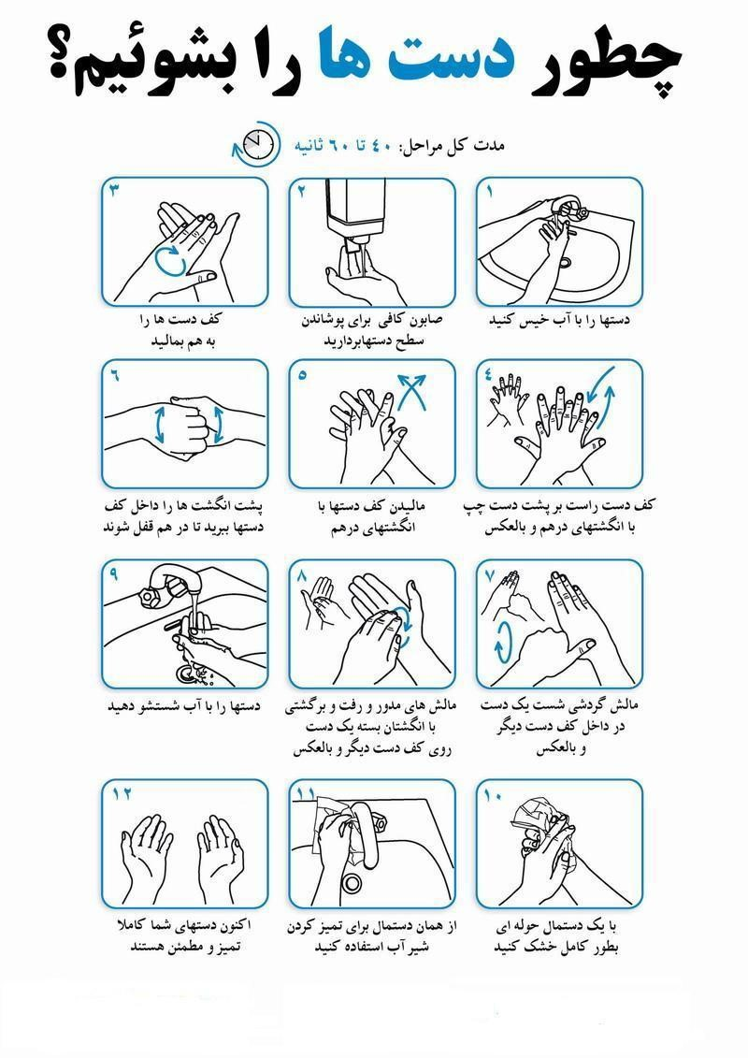

پیوست دو) نحوه تهیه گندزداها
- محلول وایتکس 0.1% (یک دهم درصد)
محلول کلر ppm 1000که با استفاده از محلول وایتکس خانگی می توان آن را تهیه نمود، یک گندزدای متوسط تا سطح بالا برای سطوح و لوازم و البسه است. برای تهیه یک لیتر این محلول، 20 سی سی از وایتکس را به 980 سی سی آب بیافزایید. به عبارت دیگر در یک بطری یک لیتری، آب گرم ریخته سپس 2قاشق مربا خوری سرصاف (یا کمتر از یک ونیم قاشق غذا خوری سرصاف) از آب آن را برداشته و به جای آن همین مقدار وایتکس خانگی معمولی بیافزایید.
استفاده از این محلول برای مدت 20 دقیقه یک گندزدای قوی و استفاده از آن برای مدت 10 دقیقه یک گندزدای متوسط خواهد بود و تنها برای 24 ساعت (یک روز) قابل استفاده است و در صورت نیاز می بایست مجددا تهیه شود.
توجه:
- وایتکس خانگی برای برخی سطوح مانند سطوح آلومینیومی و فلزی و کف پوش ها توصیه نمی شود.
- برخی سطوح چوبی با وایتکس تخریب می شوند. برای اینگونه موارد از سایر گندزداها استفاده نمائید. برای گندزدایی سطوح می توان از پارچه تمیز آغشته به مواد گندزدا استفاده نمود یا مواد گندزدا را مستقیما بر روی سطوح اسپری کرد.
- برای گندزدایی ظروف و البسه سفید می توان آنها را در محلول وایتکس 0.1 درصد به مدت 20 دقیقه برای گندزدایی قوی یا 10 دقیقه برای گند زدایی متوسط، غوطه ور ساخت.
- در شرایط خاص که لازم است وسایل به سرعت گندزدایی گردند، می توان از محلول یک درصد وایتکس (200سی سی وایتکس در800سی سی آب یا اضافه کردن یک واحد وایتکس به 4واحد آب) استفاده کرد و ظروف و وسایل قابل گندزدایی با وایتکس را در مدت پنج دقیقه با این محلول گندزدایی نمود.

- الکل 70درصد
در صورتی که البسه ای که می خواهیم گندزدایی کنیم رنگی باشند یا قصد ما گندزدایی ظروف و سطوح حساس به وایتکس باشد، می توان از الکل 70درصد نیز جهت گندزدایی استفاده نمود.

- سایر گندزداها
درصورت نیاز می توانید از گندزداهای موجود در بازار برای سطوح و وسایل با توجه به دستورالعمل درج شده روی بسته گندزدا استفاده نمائید. اگر از جنس وسایل خود مطمئن نیستید یا هرگونه سوال در این زمینه دارید می توانید به کارشناس بهداشت محیط مستقر در نزدیکترین مرکز خدمات جامع سلامت مراجعه نموده و با وی مشاوره نمائید.

نکات لازم در تهیه گندزدا
لزوم توجه به مورد مصرف :
به کارآیی گندزدا دقت کنید. گندزدای دست با گندزدای سطوح یا وسایل متفاوت است. برخی گندزداها طیف وسیعی دارند و تمام عوامل بیماری زا را از بین می برند ولی برخی تنها میکروب‌کش یا ویروس‌کش هستند. لذا در هنگام خرید به نیاز خود توجه کنید. مخصوصا این نکته را مشخص کنید که آیا می خواهید محصولی برای گند زدایی دست تهیه کنید یا سطوح یا وسایل و اینکه گند زدایی که برای سطح یا وسایل انتخاب کرده اید برای همه سطوح مناسب است یا به برخی سطوح بسته یه جنس آن آسیب می زند. همچنین حتما باید به حداقل زمانی که لازم است تا گندزدا اثر کند، دقت کنید. برخی گندزداها در کمتر از یک دقیقه اثر می کنند و برخی دیگر برای اثربخشی بهتر باید چندین دقیقه بر روی سطح باقی بمانند.
روش مصرف :
هرگندزدا روش مصرف مخصوص به خود دارد که لازم است روی محصول درج شده و به آن دقت شود و دقیقا مطابق دستورات عمل گردد. بطور مثال برای گندزدایی برخی وسایل باید آن وسیله را در ماده گندزدا غوطه ور کرد ولی روش مصرف برخی دیگر از گندزداها اسپری کردن آن برروی دست یا سطوح است و برای برخی دیگر باید دستمالی را به ماده گندزدا آغشته کرد و با دستمال آغشته به آن را روی سطوح کشید. لذا قبل از مصرف حتما روش صحیح مصرف که برروی محصول درج مشود را به دقت بخوانید و مطابق با آن عمل کنید.
تاریخ تولید و مصرف :
همانند سایر محصولات وجود تاریخ تولید و مصرف معتبر و مخدوش نشده بر روی کالا الزامی است.
تائیدیه :
کلیه گندزداها می بایست همانند سایر محصولات دارای تائیدیه های لازم از وزرات بهداشت درمان و آموزش پزشکی باشند.
شرایط نگهداری و ایمنی :
روی هر گندزدا می بایست شرایط نگهداری و ایمنی و احتیاطات لازم از جمله شرایط دمایی نگهداری، احتیاط در زمان بلعیدن اتفاقی و ... درج شده باشد.
مشخصات کارخانه ،آدرس تلفن مشتری و ... :
همانند سایر محصولات، مشخصات کارخانه سازنده و تلفن تماس و ... می بایست روی محصول درج شده باشد.

نکته : لازم به ذکر است محصولات دارای راهنمای کاربردی نیز می باشند که می بایست به دقت مطالعه شده و بر اساس آن عمل شود.

معاونت بهداشتی دانشگاه علوم پزشکی شیراز

